**西阆苑小二班班级动态**

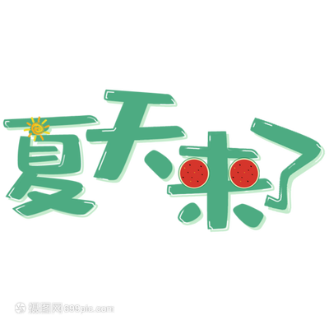

夏季是个特殊的季节，幼儿摆脱衣物的束缚，尽情品尝夏味，戏水、玩沙，快乐又美好。 2024.6.13阶段课程六：夏天真快乐

关键活动：夏天到了 夏天好热呀 美味的西瓜 快乐过暑假

【**01 来园篇**】

本班共22人，今天实际来园20人，缺1人：张诗韵在家休息。

本周对幼儿入园后自主签到、测量体温情况进行观察。

|  |  |  |  |  |  |
| --- | --- | --- | --- | --- | --- |
| 幼儿 | 自主签到 | 测量体温 | 幼儿 | 自主签到 | 测量体温 |
| 王馨悦 | ▲ | ▲ | 杨梓熠 | ★ | ▲ |
| 吴婉琰 | ▲ | ▲ | 杨梓煜 | ★ | ▲ |
| 梁珵恩 | ★ | ▲ | 谢瑞 | ▲ | ▲ |
| 张诗韵 | 请假 | 请假 | 成铭恩 | ★ | ▲ |
| 单小岩 | ★ | ▲ | 唐皓辰 | ★ | ▲ |
| 陈生冉 | ★ | ▲ | 付宇晨 | ★ | ★ |
| 胡心悦 | ★ | ★ | 蒋景昱 | ▲ | ▲ |
| 郭沛怡 | ★ | ▲ | 陈之昂 | ★ | ▲ |
| 鲍琳筱 | ★ | ★ | 董益嘉 | ★ | ▲ |
| 丛天朗 | ★ | ▲ | 李咏集 | ★ | ▲ |
| 于晨栩 | ★ | ★ | 张文轩 | ★ | ▲ |

备注：主动签到：★ 提醒签到：▲ 自主测量体温：★ 提醒测量体温：▲

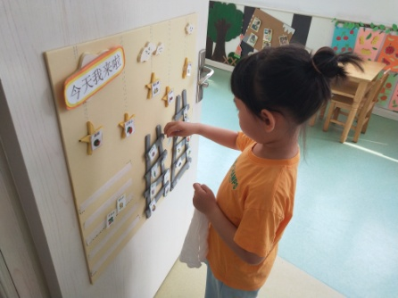 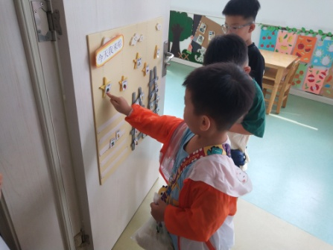 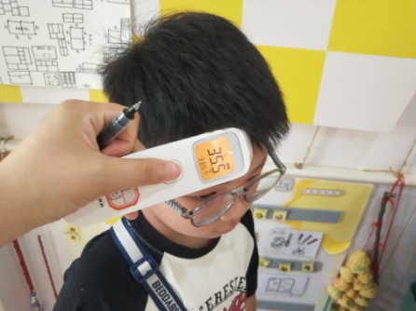

【**02 户外篇**】

今天开展户外混班游戏，游戏场地在后操场，游戏内容包含竹梯轮胎、小车区、粘粘乐、高跷区、玩沙区、轮胎山，小朋友们进入场地后自主选择场地游戏。一起来看看他们游戏时的镜头吧！

|  |  |  |
| --- | --- | --- |
| IMG_20210913_160834.jpg | IMG_20210913_160834.jpg | IMG_20210913_160834.jpg |
| 轮胎跳跳 | 聚在一起玩沙真快乐 | |
| IMG_20210913_160834.jpg | IMG_20210913_160834.jpg | IMG_20210913_160834.jpg |
| 小小纤夫 | 踩高跷 | 轮胎山 |

【**03 学习篇**】

**活动：美术《荷叶圆圆》**

荷叶是夏季湖泊中常见的植物，形状美观，叶面宽阔，叶柄坚韧。本次活动将让小班儿童通过制作荷叶，认识荷叶的形态以及颜色，并培养其动手能力和想象力。

仔细观察荷叶，它是什么样子的？

唐皓辰：荷叶是绿色的。

丛天朗：荷叶像一只小碗。

成铭恩：荷叶像一把雨伞。

李咏集：荷叶上面有水珠。

郭沛怡：荷叶像一朵花一样。

陈生冉：荷叶上面有一条条的线。

付宇晨：荷叶下面有一条长长的茎。

……

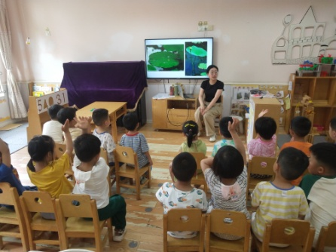 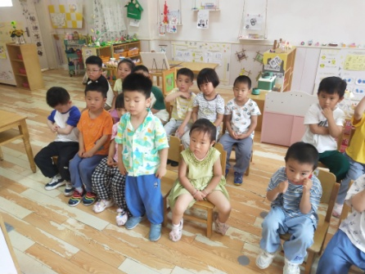 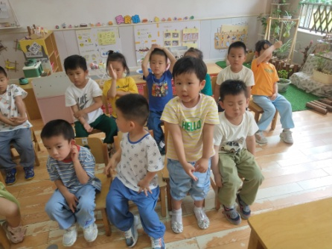

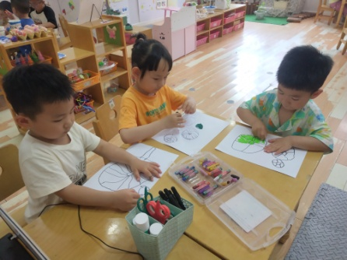 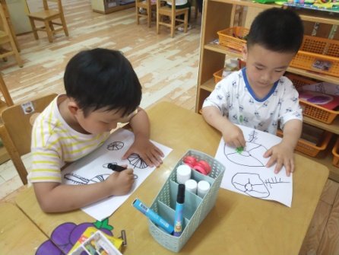 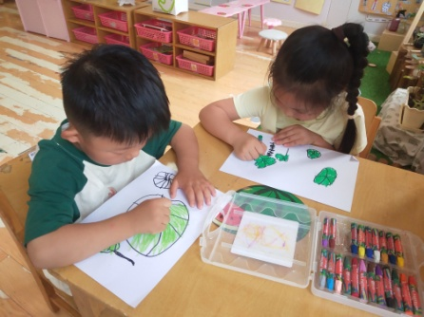

【**04 区域篇**】

又到了区域游戏的时间，小朋友们自主进入喜欢的区域游戏。一起来看看他们都玩了些什么吧！

|  |  |  |
| --- | --- | --- |
| IMG_20210913_160834.jpg | IMG_20210913_160834.jpg | IMG_20210913_160834.jpg |
| 吴婉琰、陈生冉、杨梓熠、单小岩在科探区游戏。其中，吴婉琰正在探索各种物体的沉浮，其他三位正在探索混色游戏。 | 王馨悦、陈之昂在万能工匠区游戏。他们用各种万能工匠材料进行组合创作，据王馨悦介绍自己创作的是一架别样的飞机。 | 郭沛怡、于晨栩在美工区游戏。他们正在用颜料进行创作，郭沛怡表现的是毛毛虫，于晨栩表现的荷叶和蝌蚪。 |

【**05 生活篇**】

本周关注幼儿自主端饭菜和按时用餐的整体情况。一起来看看今天小朋友在这些方面的表现吧！

备注：★开大炮端饭菜 ▲提醒开大炮端饭菜 ★按时用餐 ▲挑食或用餐时间长

|  |  |  |  |  |  |
| --- | --- | --- | --- | --- | --- |
| 幼儿 | 开大炮端饭菜 | 按时用餐 | 幼儿 | 开大炮端饭菜 | 按时用餐 |
| 王馨悦 | ★ | ▲ | 杨梓熠 | ★ | ★ |
| 吴婉琰 | ★ | ★ | 杨梓煜 | ★ | ★ |
| 梁珵恩 | ★ | ▲ | 谢瑞 | ★ | ★ |
| 张诗韵 | 请假 | 请假 | 成铭恩 | ★ | ★ |
| 单小岩 | ★ | ★ | 唐皓辰 | ★ | ★ |
| 陈生冉 | ★ | ★ | 付宇晨 | ★ | ▲ |
| 胡心悦 | ★ | ★ | 蒋景昱 | ▲ | ▲ |
| 郭沛怡 | ★ | ★ | 陈之昂 | ▲ | ▲ |
| 鲍琳筱 | ★ | ★ | 董益嘉 | ★ | ★ |
| 丛天朗 | ★ | ★ | 李咏集 | ★ | ★ |
| 于晨栩 | ★ | ★ | 张文轩 | ★ | ★ |

【**06 温馨提示**】

|  |
| --- |
| **有关预防溺水的问题：**  各位家长：夏季，溺水进入高发期，预防溺水正当时。现在家长群众推荐“预防溺水家长看护篇”和“预防溺水孩子必知篇”，家长朋友们可抽空观看，并陪伴幼儿一起观看，期间引导幼儿学习防溺水知识与方法，共同护航幼儿健康快乐成长。 |

**—END—**

在一起的点滴都值得记录